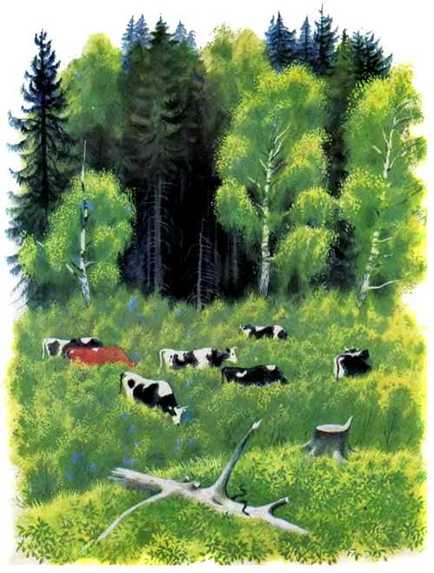
Вокруг нашего хутора, по оврагам и мокрым местам, водилось немало змей.Я не говорю об ужах: к безвредному ужу у нас так привыкли, что и змеёй-то его не зовут. У него есть во рту небольшие острые зубы, он ловит мышей и даже птичек и, пожалуй, может прокусить кожу; но нет яду в этих зубах, и, укушение ужа совершенно безвредно.Ужей у нас было множество; особенно в кучах соломы, что лежала около гумна: как пригреет солнышко, так они и выползут оттуда; шипят, когда подойдёшь, язык или жало показывают, но ведь не жалом змеи кусают. Даже в кухне под полом водились ужи, и как станут, бывало, дети, сидя на полу, молоко хлебать, так уж и выползает и к чашке голову тянет, а дети его ложкой по лбу.Но водились у нас и не одни ужи: водилась и ядовитая змея, чёрная, большая, без тех жёлтых полосок, что видны у ужа около головы. Такую змею зовут у нас гадюкой. Гадюка нередко кусала скот, и если не успеют, бывало, позвать с села старого деда Охрима, который знал какое-то лекарство против укушения ядовитых змей, то скотина непременно падёт – раздует её, бедную, как гору.Один мальчик у нас так и умер от гадюки. Укусила она его около самого плеча, и, прежде чем пришёл Охрим, опухоль перешла с руки на шею и грудь:дитя стало бредить, метаться и через два дня померло. Я в детстве много наслушался про гадюк и боялся их страшно, как будто чувствовал, что мне придётся встретиться с опасной гадиной.
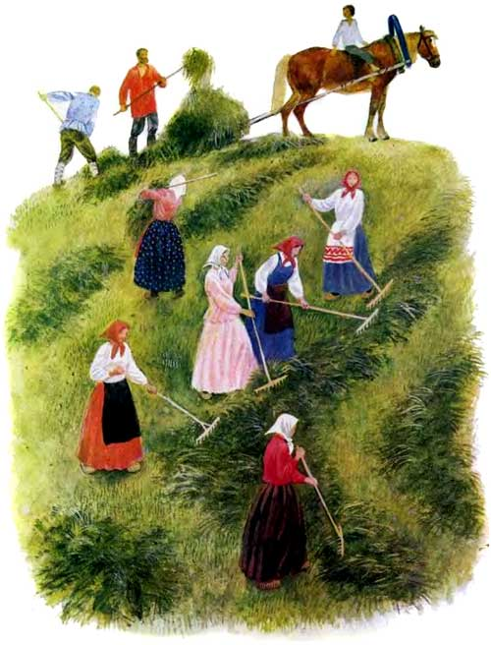
Косили у нас за садом, в сухой балке, где весной всякий год бежит ручей, а летом только сыровато и растёт высокая густая трава. Всякая косовица была для меня праздником, особенно как сгребут сено в копны. Тут, бывало, и станешь бегать по сенокосу и со всего размаху кидаться в копны и барахтаться в душистом сене, пока не прогонят бабы, чтобы не разбивал копён.
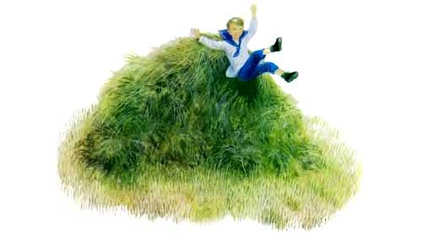
Вот так-то и в этот раз бегал я и кувыркался: баб не было, косари пошли далеко, и только наша чёрная большая собака Бровко лежала на копне и грызла кость.Кувыркнулся я в одну копну, повернулся в ней раза два и вдруг вскочил с ужасом. Что-то холодное и скользкое махнуло меня по руке. Мысль о гадюке мелькнула в голове моей - и что же? Огромная гадюка, которую я обеспокоил, вылезла из сена и, подымаясь на хвост, готова была на меня кинуться.
Вместо того чтобы бежать, я стою как окаменелый, будто гадина зачаровала меня своими безвековыми, неморгающими глазами. Ещё бы минута - и я погиб; но Бровко, как стрела, слетел с копны, кинулся на змею, и завязалась между ними смертельная борьба.
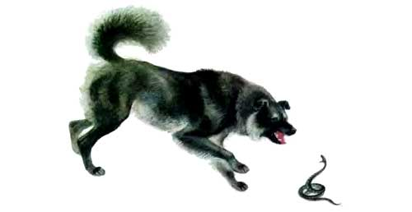
Собака рвала змею зубами, топтала лапами; змея кусала собаку и в морду, и в грудь, и в живот. Но через минуту только клочки гадюки лежали на земле, а Бровко кинулся бежать и исчез.Тут только воротился ко мне голос; я стал кричать и плакать; прибежали косари и косами добили ещё трепещущие куски змеи.Но страннее всего, что Бровко с этого дня пропал и скитался неизвестно где.Только через две недели воротился он домой: худой, тощий, но здоровый. Отец говорил мне, что собаки знают траву, которой они лечатся от укуса гадюки.

